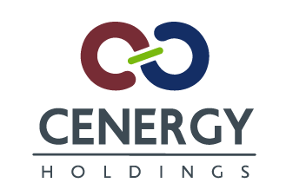

PERSBERICHT VAN CENERGY HOLDINGS NV
Brussel, 16 januari 2017 17u40

Bijgaande informatie betreft voorwetenschap en moet worden beschouwd als gereglementeerde informatie zoals gedefinieerd in het Koninklijk Besluit van 14 november 2007 betreffende de verplichtingen van emittenten van financiële instrumenten die zijn toegelaten tot de verhandeling op een gereglementeerde markt.

Aankondiging - Openbaarmaking van de lidstaat van herkomst

Overeenkomstig de bepalingen van de Griekse Wet 3556/2007 gewijzigd door de bepalingen van de Griekse Wet 4374/2016, en het Belgische Koninklijk Besluit van 14 November 2007, deelt Cenergy Holding SA de investeerders mede dat haar oorspronkelijke deelstaat België is.

Over Cenergy Holdings
Cenergy Holdings is een Belgische houdstermaatschappij genoteerd bij Euronext Brussel en Athene Exchange, investering in toonaangevende industriële ondernemingen, gericht op de groeiende wereldwijde vraag naar energie-overdracht, duurzame energie en datatransmissie. Cenergy Holdings portefeuille bestaat uit Corinth Pipeworks en Hellenic Cabels, bedrijven gepositioneerd in de voorhoede van hoge groei sectoren, zoals energie, telecommunicatie en de bouw. Corinth Pipeworks is een wereldleider in de productie van stalen buizen voor de olie- en gassector en de belangrijkste producent van holle profielen voor de bouwsector. Cablel® Hellenic Cabels is één van de grootste kabel producenten in Europa, met de productie van stroom en telecomkabels, alsmede onderzeese kabels voor diverse sectoren, waaronder olie en gas, duurzame energie, transmissie en distributie van energie, bouw en telecommunicatie. Voor meer informatie over onze onderneming wordt verwezen naar onze website www.cenergyholdings.com.

